新 书 推 荐

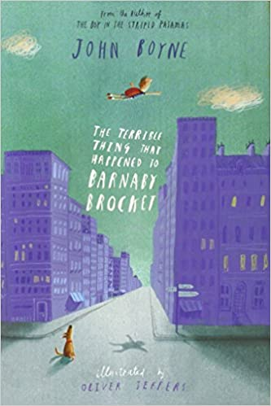
中文书名：《漂浮男孩》
英文书名：THE TERRIBLE THING THAT HAPPENED TO BARNABY BROCKET
作 者：John Boyne and Oliver Jeffers
出 版 社：Penguin Random House
代理公司：WME/ANA/Yao Zhang
页 数：288页
出版时间：2013年1月
代理地区：中国大陆
审读资料：电子稿
类 型：7-12岁少年文学
版权已授：德国、法国、西班牙、葡萄牙、波兰、意大利、巴西、韩国、瑞典、希腊、土耳其、匈牙利、斯洛文尼亚
*繁体中文已授权

内容简介：

入围2012年爱尔兰年度最佳童书奖、2013年英国卡内基文学奖
英国青少年票选最想读的小说！
爱尔兰图书奖、蓝彼得年度最佳图书奖得主作插画

巴纳比注定是个与众不同的孩子，在他的妈妈布罗凯特夫人生下他的时候这种不同就表现得非常明显：首先，他固执的要在周五的半夜12点钟来到这个世界，而他的哥哥姐姐都是在工作日的工作时间降生的；其次，在他“鲁莽”地闯入这个世界的时候，布罗凯特夫人痛苦地失声尖叫，这和他哥哥姐姐“礼貌”地诞生也截然不同；最重要的是，当布罗凯特夫人筋疲力尽地抬起头来向大夫手中张望时，他却不在那儿，顺着大夫和护士惊愕的眼光，布罗凯特夫人在天花板上找到了她的这个孩子，他竟微笑地浮在那儿。

这就是巴纳比·布罗凯特，一个不接受万有引力定律的男孩，仅以他存在的形式就表明了他是这个星球的一个异类。然而可悲的是，他降生在悉尼的一个无比崇尚“正常”的家庭：他的父母一直骄傲地过着完美的“正常生活”——安逸而循规蹈矩的日子，一双安分、从不制造任何麻烦的儿女, 直到他们的第三个孩子，巴纳比·布罗凯特的降生。

于是，巴纳比·布罗凯特成了父母眼中的“羞耻”，他们先是想尽办法遮掩真相，等到眼看纸要包不住火时，他们决定要让他这个异类从这个“正常的家庭”中消失。

可怜的小巴纳比·布罗凯特在“妈妈，帮帮我。”的呼喊声中向空中飘去，开始了他被放逐的流浪生活。此时的巴纳比·布罗凯特只有8岁。

在空中，巴纳比向一只高空中的热气球飘去，好心的热气球主人救下了他，并把他带到了南美洲的巴西庄园。一心只想着回家的巴纳比，在庄园主的热心帮助下登上了取道回家的火车。然而，当他一觉睡醒后却发现自己已到了美国的纽约，之后他又辗转加拿大、爱尔兰，赞比亚、甚至飘入太空……

曾经孤独的小巴纳比在流浪途中结识了一群不同寻常的朋友：有跟他一样被家庭视为异类而遭抛弃的热气球的两位女主人；有跟他一起蜷缩在咖啡庄园的女孩帕米拉；有在他的帮助下终于取得成功，并得到家人认可的纽约年轻艺术家；有帮他逃离马戏团已病入膏肓的老人斯坦利……

最后，历尽周折的巴纳比终于回到了家乡悉尼，并意外地被告知他的“漂浮病”通过简单的手术就可以治愈。看着欣喜若狂的父母，巴纳比思来想去。夜晚，当楼道里传来电梯门开关和轮椅的声音时，即将回归正常人的小巴纳比解开了床上的固定绑带，按下了打开天窗的开关。转眼间，他向着悉尼的夜空飘去……

媒体评论：

“这是一个关于自我发现的有趣而发人深省的故事，博因传达信息时的幽默和温柔使它既令人难忘又令人愉快。”——《出版商周刊》明星评论

“博因以往的儿童小说都涉及严肃的、改变生活的主题，在这本令人振奋的庆祝与众不同的活动中，他的灵巧笔触同样显而易见”。——《每日邮报》

“迷人、令人振奋，非常适合任何感觉有点不同的成长中的孩子”。——《独立报》

作者简介：
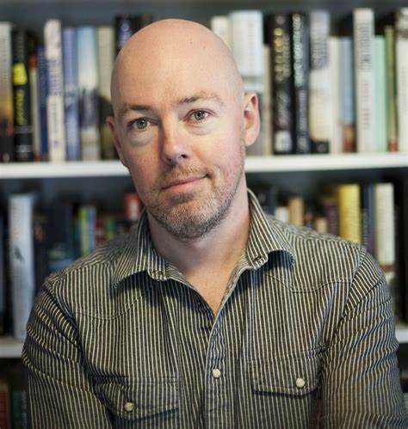
约翰·博因（John Boyne）1971年出生于爱尔兰，在圣三一大学主修英国文学，毕业后于英国东安格利亚大学攻读创意写作。他的第一部青少年小说《穿条纹睡衣的男孩》获得两项爱尔兰图书奖，入选英国图书奖，并被拍成了电影。他也创作了七部成人小说。他的作品以40多种语言出版。

奥利弗·杰弗斯（Oliver Jeffers）是一位国际知名的插画作家。他的第一本绘本《如何抓住星星》于2004年出版，自那以后，他又创作了五本绘本，赢得了诸多好评。他获得了爱尔兰图书奖、蓝彼得年度最佳图书奖和雀巢儿童图书奖，并入围了包括凯特·格林纳威奖章在内的一系列著名奖项。他的书已被翻译成19种语言。

内文插图：
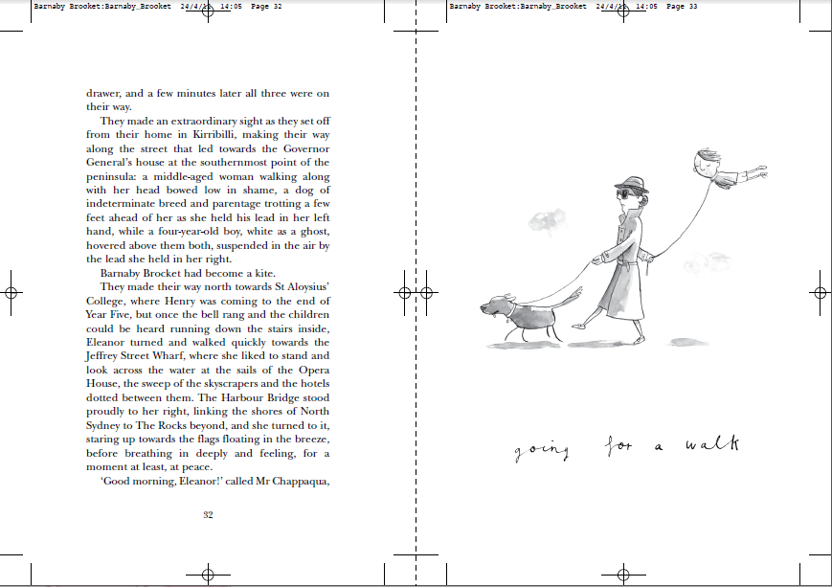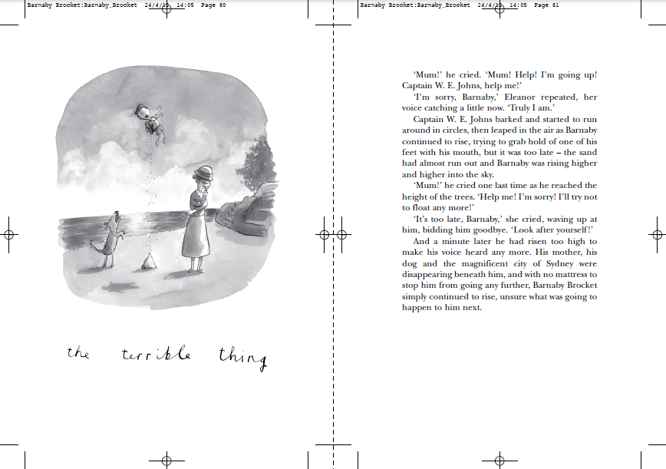

谢谢您的阅读！
请将回馈信息发送至：张瑶（Yao Zhang)
安德鲁﹒纳伯格联合国际有限公司北京代表处
北京市海淀区中关村大街甲59号中国人民大学文化大厦1705室, 邮编：100872
电话：010-82449325
传真：010-82504200
Email: Yao@nurnberg.com.cn
网址：www.nurnberg.com.cn
微博：http://weibo.com/nurnberg
豆瓣小站：http://site.douban.com/110577/
微信订阅号：ANABJ2002

